[论文之间图片重复！西安交通大学药学院与温州医科大学药学院合著的论文被质疑！](https://mp.weixin.qq.com/s?__biz=MzkwMjg4NjU1MQ==&mid=2247488701&idx=1&sn=badb9d167ec7d10b38fbd1586d5011c3&chksm=c1080cbc4bd435ea1f775540eaf5e0e855c7e067ee4082cafbe84e61c2272cbc4495393bc25e&scene=126&sessionid=1743612281)

学术红警[学术红警](javascript:void(0);)2025-04-02 12:05:50山东

2015年11月，西安交通大学药学院Langchong He与温州医科大学药学院Guang Liang合作在期刊BMC Cancer上发表一篇研究论文，研究发现了姜黄素类似物WZ35通过ROS依赖性ER应激和人前列腺癌症细胞G2/M细胞周期阻滞诱导细胞死亡。

**论文题目**：Curcumin analog WZ35 induced cell death via ROS-dependent ER stress and G2/M cell cycle arrest in human prostate cancer cells

**论文作者**：Xiuhua Zhang, Minxiao Chen, Peng Zou, Karvannan Kanchana, Qiaoyou Weng, Wenbo Chen, Peng Zhong, Jiansong Ji, Huiping Zhou, Langchong He （通讯作者，音译，贺浪冲）, Guang Liang（通讯作者，音译，梁广）

**论文单位：西安交通大学药学院、温州医科大学药学院**

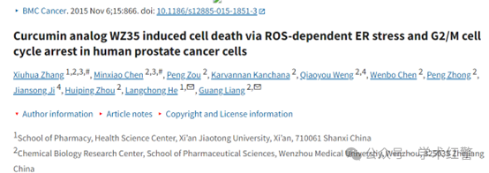

**2025年4月，国际打假人Ponapea palauensis在Pubpeer提出质疑：**

比预期的要相似得多。ImageTwin检测到的相似性。

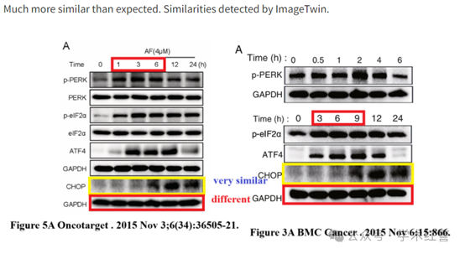

**消息来源：**

**https://pubpeer.org/publications/9DD431601563E7008699D2B453631D#**

**郑重声明：**

信息来源Pubpeer及相关期刊

如有侵权，请联系删除

QQ 3861453094